ДО
МИНИСТЪРА НА ТРАНСПОРТА,
ИНФОРМАЦИОННИТЕ ТЕХНОЛОГИИ И СЪОБЩЕНИЯТА
ЧРЕЗ
РЪКОВОДИТЕЛЯ НА РЕГИОНАЛНОТО ЗВЕНО НА
ИЗПЪЛНИТЕЛНА АГЕНЦИЯ „АВТОМОБИЛНА АДМИНИСТРАЦИЯ“ В ГР. ............................
ЗАЯВЛЕНИЕ
От .........................................................................................................................................................
(лице по чл. 16 от Наредба № Н-32 от 2011 г. за периодичните прегледи за проверка на техническата изправност на пътните превозни средства (Наредба № Н-32)
БУЛСТАТ/ЕИК ...................................................................................................................................
Адрес: ....................................................................................................................................................
Управител/изпълнителен директор: ...................................................................................................
Телефон: ................................................................................................................................................
Факс: ………………………………………......................................, e-mail: .....................................
Уважаеми господин министър,
Моля да бъде удължен срокът на валидност на Разрешение № …………………. за извършване на периодични прегледи за проверка на техническата изправност на пътни превозни средства и списък на техническите специалисти към него:
Контролно-технически пункт с адрес: ................................................................................................
Телефон/Факс: …………………………….......………………, e-mail: ..............................................
Брой линии: ............................................................................................................................................
Списък на линиите:
 | Линия №: | Проверки на ППС от категории | Проверки във връзка с предназначението | Съответства за категория на контролно-техническия пункт
 | 1.
 | 2.
Техническите специалисти, посочени в списъка по-долу, са включени в списъка на техническите специалисти към разрешението и отговарят на изискванията по чл. 12 – 14.
Списък на техническите специалисти:

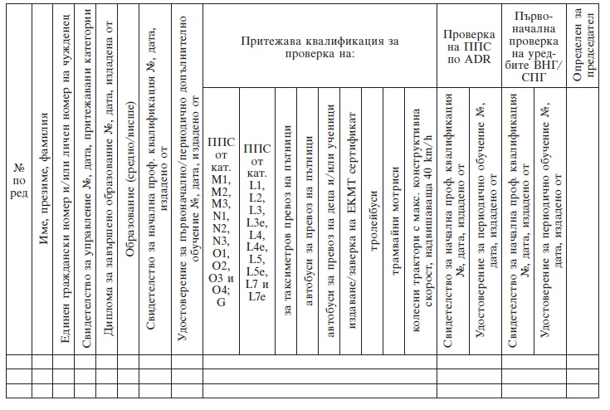

Във връзка с чл. 20а, ал. 2 от Наредба № Н-32 декларирам, че не е извършена промяна в обстоятелствата, посочени в документите по чл. 18, ал. 1 от Наредба № Н-32, промяна на обстоятелствата, посочени в списъка на техническите специалисти към издаденото Разрешение №…..…, удостоверени пред Вас с документите по чл. 18, ал. 1, т. 5 от Наредба № Н-32 и адреса на контролно-техническия пункт, за които писмено не е уведомен изпълнителния директор на Изпълнителна агенция "Автомобилна администрация" при спазване на изискванията на чл. 24 от Наредба № Н-32.
Информиран съм, че предоставените от мен лични данни ще бъдат обработвани на основание нормативните изисквания за вписване в регистъра по чл. 36а, ал. 1 от Наредба № Н-32.

………………………………
Подпис и печат на заявителя

